TRƯỜNG TIỂU HỌC TẠ HOÀNG CƠ

BÀI TUYÊN TRUYỀN
PHÒNG CHỐNG BỆNH SỐT XUẤT HUYẾT

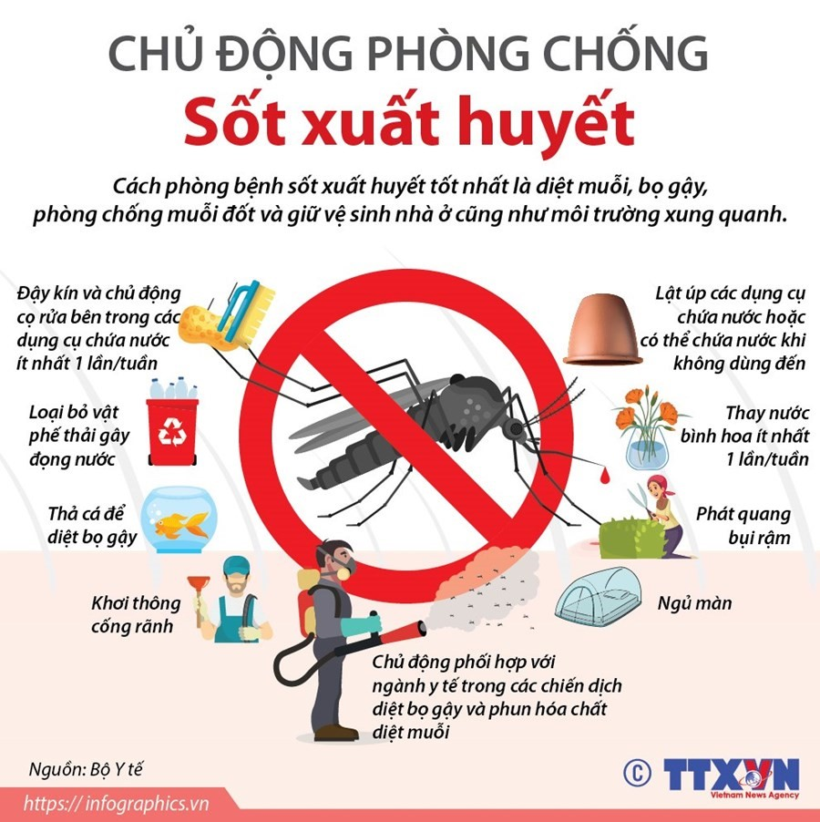
- Bệnh SXH do virus Dengue ( Đen- gơ) gây nên. Virus Dengue lây truyền từ người bệnh sang người lành qua loài muỗi có tên là Aedes aegypti (An-des-ê-gyp-ti) thường được gọi là muỗi vằn.
- Muỗi vằn có màu đen, trên thân và chân có những đốm trắng. Muỗi thường đậu ở quần áo, chăn, màn trong nhà.
- Muỗi vằn hoạt động hút máu và ban ngày, cao nhất là vào sáng sớm và chiều tối.
BIỂU HIỆN CỦA BỆNH:
- Sốt cao đột ngột, kéo dài từ 2-7 ngày, mệt mỏi, đau đầu, đau nhức các khớp.
- Có ban đỏ, xuất huyết da, chảy máu cam, nôn ra máu, đi ngoài phân đen…
Sốt xuất huyết có những biến chứng chết người tiềm tàng. Nó có thể gây:
*Sốt cao.
*Hiện tượng chảy máu, thường có gan to.
*Trong những trường hợp nặng có thể gây suy tuần hoàn.
CÁCH PHÒNG CHỐNG BỆNH SỐT XUẤT HUYẾT:
Cách phòng bệnh tốt nhất là diệt muỗi, lăng quăng/bọ gậy và phòng chống muỗi đốt.
- Loại bỏ nơi sinh sản của muỗi, diệt lăng quăng/bọ gậy bằng cách:
+ Đậy kín tất cả các dụng cụ chứa nước để muỗi không vào đẻ trứng.
+ Thả cá hoặc mê zô vào các dụng cụ chứa nước lớn (bể, giếng, chum, vại…) để diệt lăng quăng/bọ gậy.
+ Thau rửa các dụng cụ chức nước vừa và nhỏ (lu, khạp…) hàng tuần.
+ Thu gom, hủy các vật dụng phế thải trong nhà và xung quanh nhà như chai, lọ, mảnh chai, mảnh lu vỡ, ống bơ, vỏ dừa, lốp/vỏ xe cũ, hốc tre, bẹ lá…, dọn vệ sinh môi trường, lật úp các dụng cụ chứa nước khi không dùng đến.
+ Bỏ muối hoặc dầu vào bát nước kê chân chạn/tủ đựng chén bát, thay nước bình hoa/bình bông.
– Phòng chống muỗi đốt:
+ Mặc quần áo dài tay.
+ Ngủ trong màn/mùng kể cả ban ngày.
+ Dùng bình xịt diệt muỗi, hương muỗi, kem xua muỗi, vợt điện diệt muỗi…
+ Dùng rèm che, màn tẩm hóa chất diệt muỗi.
+ Cho người bị sốt xuất huyết nằm trong màn, tránh muỗi đốt để tránh lây lan bệnh cho người khác.
- Tích cực phối hợp với chính quyền và ngành y tế trong các đợt phun hóa chất phòng, chống dịch.
Liên Ninh, Ngày tháng năm 2024
NGƯỜI BIÊN SOẠN

Phạm Thị Thanh Tâm

